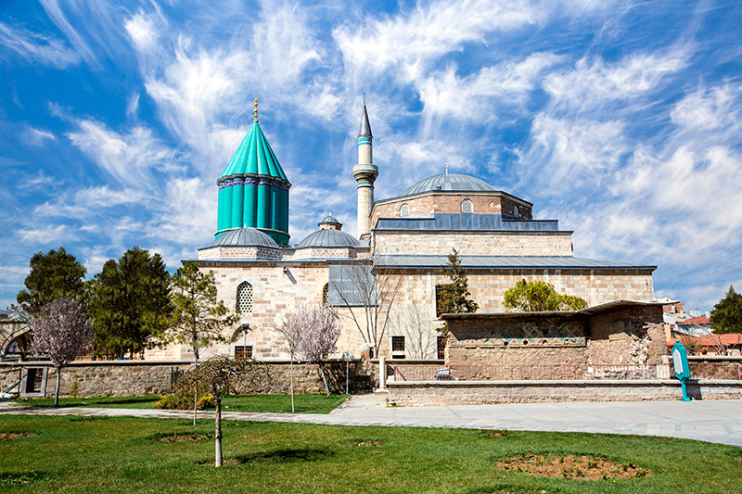
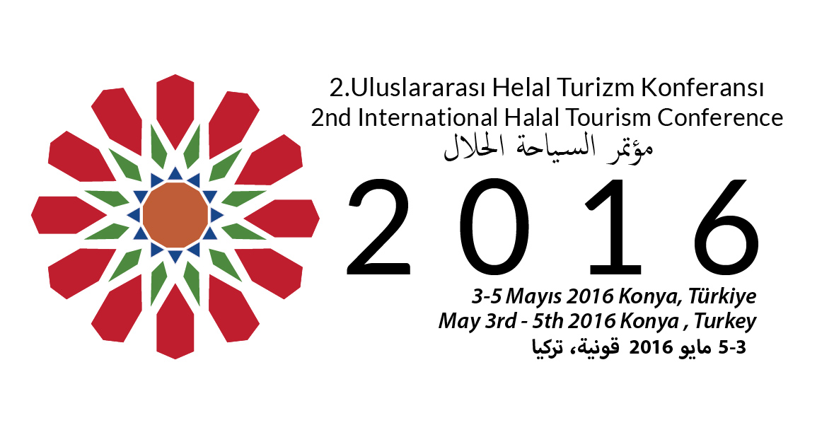

2. Uluslararası Helal Turizm Konferansı
İlk kez Türkiye’de Konya’da yapılacak
2016 yılında İslam Dünyası Turizm Başkenti seçilen Konya ilimizdeki, Uluslararası helal turizm Konferansına uluslararası alanda, Bakanlık ve Başbakanlık düzeyinde katılım bekleniyor.

1,5 milyar nüfusu gecen ve 7 kıtaya yayılan İslam dünyasında turizm faaliyetleri açısından son yıllarda öne çıkan (Muslim Friendly travel) konseptine uygun olarak son 4 yılda helal turizm markası ön plana çıkmıştır.

Helal turizm Hac ve Umre seyahati dışında İslam ülkelerinden gelen turistler kendilerini rahat edebilecekleri tatil ve eğlenceyi talep etmektedirler. Helal turizm turistlerin inançlarına uygun şekilde seyahat etmesi, konaklaması, tatil yapması, rehberlik hizmeti alması ve diğer turizm faaliyetlerine katıldığı tatil paketlerdir.

Helal Turizmin Master Card verililerine göre küresel turizm ekonomisi içindeki payı yıllık %14 büyüme ile 200 milyar Dolar’a yaklaşmaktadır. Helal turizm İslam coğrafyası dışında da milyarca Dolar yeni yatırım yapılan bir sektör haline gelmiştir. Türkiye’de bu büyük ekonomik pastadan payını alma potansiyeline sahip ülkelerden biridir.

İngiltere merkezli CM Medya girişimi olan ve ilki 2014 yılında İspanya’da gerçekleştirilen Uluslararası Helal Turizm Konferansının ıkınıcısı daha ihtişamlı ve daha geniş katılım ile Dünyanın önde gelen Helal Turizm merkezlerinden biri olan Türkiye’de, Konya Mevlana Kongre Merkezi’nde 3-5 Mayıs 2016 tarihinde gerçekleşecektir.

Bu çok amaçlı Uluslararası Helal Turizm Konferansına 25 Uluslararası konuşmacı, 60’tan fazla tur operatörü ve seyahat acentesi, 150 helal konseptli otel ve tedarikçiler (Finans, Gıda, Sağlık) ayrıca 30 farklı ülke, 1200 uluslararası delegasyon ve binlerce ziyaretçi katılacaktır. “Helal Turizme konsepti altında organize edilmiş olan bu konferans, turizm alanında uluslararası uzmanları, standart kuruluşlarını, projeleri, operatör ve politikacıları bir araya getirecektir.
Türkiye Kültür ve Turizm Bakanlığı, TSE, Türsab, Konya Büyükşehir Belediyesi ve Arap Turizm Organizasyonu’nun ana destekleyici olduğu konferansın açılış gününe onur konuğu olarak Sayın Başbakanımızın da teşrifi beklenmektedir.

Konferansımızın amacı; Turizmin bu alanında faaliyet gösteren profesyonel yatırım ve finans kuruluşlarının yanında, turizm firmalarını ve tedarikçileri uluslararası profesyoneller ile buluşturmaktır. Bu heyecan paylaşmak üzere, düzenlediğimiz uluslararası Konferansımızda sizleri de aramızda görmek bizleri mutlu edecektir.
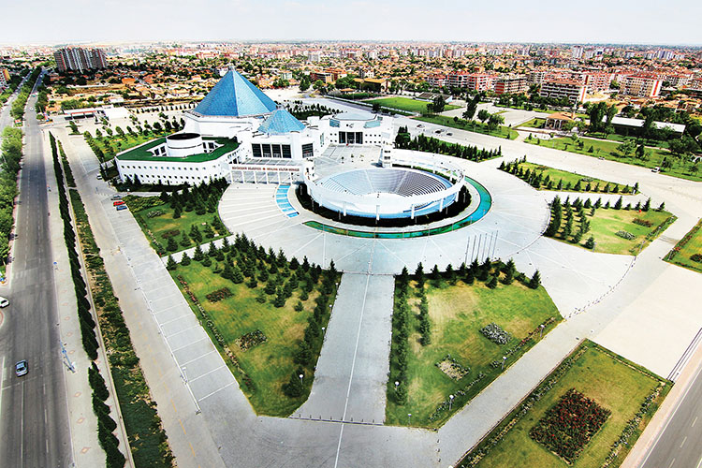
Mevlana Kültür Merkezi
AKIN ARIKAN

Htc2016:
Mobil :0 530 943 2757
Tel : +90 (212) 241 27 00 Dahili - 1122
Web : info@halaltourismconference.com
Web : www.halaltourismconference.com
Web : www.muslimfriendlytourism.com

